Психологическая готовность ребенка
к школьному обучению
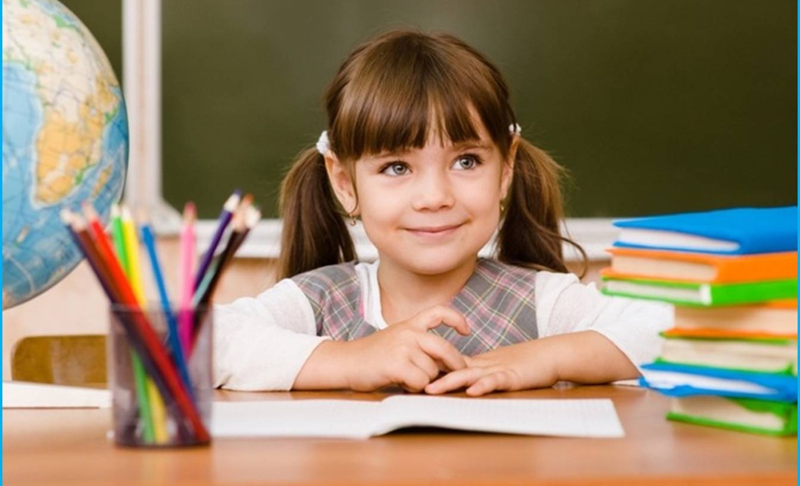
Поступление в школу – это важное событие в жизни каждого ребенка. От того, насколько успешно будет начало школьного обучения, зависит успеваемость ребенка в последующие годы, его отношение к школе, в конечном счете, выбор профессии и благополучие во взрослой жизни.
Очень часто подготовка к школе сводится к обучению чтению, счету, умению держать карандаш и ручку, т.е. к привитию некоторых «школьных» умений и навыков. Но поверьте, это далеко-далеко не всё. Подумайте каждый о своём ребенке: Мой сын (моя дочь) идет в школу… Что вы ощущаете? Вряд ли бурную радость, скорее – тревогу. И эта тревога чаще всего связана не с тем, что у ребенка не хватит знаний, чтобы хорошо учиться. Кого-то волнует, сможет ли малыш найти друзей и влиться в новый коллектив, сможет ли высиживать несколько уроков по 45 минут, не придется ли заставлять его учить уроки через слёзы, сможет ли самостоятельно отвечать за свои вещи и т.п. Все эти «сможет ли» и есть компоненты готовности ребенка к школе.
Мы сейчас не останавливаемся на физической и физиологической зрелости, а также, на интеллектуальной готовности ребенка к школьному обучению. Рассмотрим аспект его психологической подготовки к переходу на следующую ступень образования.
Итак, психологическая зрелость предполагает:
Эмоционально-волевую готовность
- сформированность эмоциональной устойчивости, способности ограничивать собственные порывы, импульсы
- наличие умения владеть собой – воли, контролировать свои действия, оценивать последствия своих поступков
- способность работать самостоятельно, планировать свою деятельность, реализовывать задуманное, адекватно оценивать результат
Мотивационно-личностную готовность
- потеря «детскости» и непосредственности в поведении
- объективность самооценки, объективное отношение к своим способностям и возможностям
- позитивное отношение к школе, учителям, новым друзьям; желание идти в школу
- готовность сменить основной вид деятельности дошкольника – игру на учение – ведущий вид деятельности школьника
Социально-психологическую готовность
- принятие новой социальной позиции – ученика
- умение подчиняться правилам и нормам
- умение работать в паре, в группке, в коллективе
- владение способами установления конструктивных взаимоотношений со сверстниками и взрослыми
- умение оценивать свои поступки и поступки других с позиции морально-нравственных законов, небоязнь признать свои ошибки.

Важнейшими качествами для успешного начала обучения, по многолетнему наблюдению, опыту учителей, является наличие у ребенка познавательного интереса и сформированность произвольности деятельности. Многократно возрастает необходимость проявления самостоятельности у ребенка, как в учебной деятельности, так и в моменты внеурочного времени. Возрастает личная ответственность ребенка за соблюдение порядка в своих учебных принадлежностях, за выполнение уроков, за внимание к словам учителя и за многое другое.
Отсутствие любого компонента снижает качество адаптации ребенка в школе, и, соответственно, снижает успешность обучения.
Пока ваш ребенок ходит в детский сад и у вас есть время, объективно оценив его сильные и слабые стороны, чему-то научить, что-то преодолеть, помочь ему приобрести необходимые умения, сформировать личностные качества и мотивацию к учению в школе.
Пожалуйста, помогайте своему ребенку морально, физически; поддерживайте интерес к обучению; проявляйте собственную заинтересованность в делах группы, а потом - класса и школы, в успехах и достижениях малыша, и тогда начало школьной жизни не станет проблемой, а лишь интересным и важным продолжением взросления вашего ребенка.
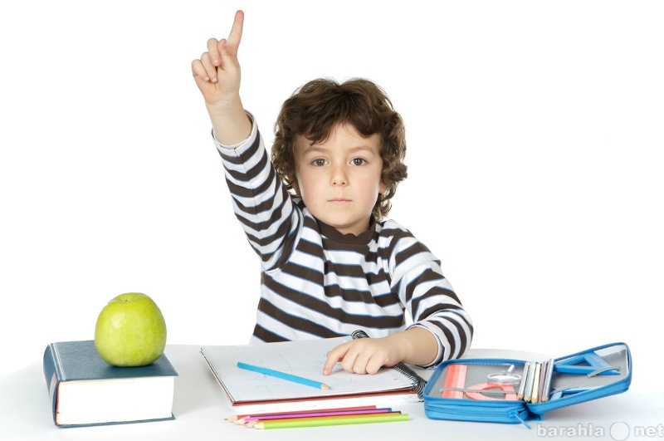

Удачи вам и вашим детям!

Подготовила педагог-психолог Катина М.Ю.

